Communiqué de presse

Liebherr présente ses solutions pour l’aéronautique au Farnborough International Airshow 2024

⸺
Du 22 au 26 juillet, Liebherr-Aerospace présentera sa large gamme de compétences au stand
n° 4918, hall 4 du Farnborough International Airshow 2024. L’entreprise exposera plusieurs solutions innovantes comme l’alimentation hydraulique locale et décentralisée, des actionneurs électromécaniques modulaires et un compresseur pour pile à combustible pour l'alimentation électrique à bord.
Toulouse (France), Juillet 2024 – Avec pour devise « transformation.développement.durabilité." Liebherr-Aerospace illustrera au Farnborough International Airshow 2024 la manière dont l'entreprise fait face aux défis de l'industrie aéronautique. Avec des investissements bien supérieurs à la moyenne du secteur dans la recherche et la technologie, notamment dans l'électrification, l'impression 3D et les technologies à hydrogène, l’entreprise contribue de manière significative à rendre le transport aérien plus respectueux de l'environnement et plus efficace.
Des ailes de grande envergure dotées d’un système de repli pour un meilleur aérodynamisme
Les concepts innovants d’ailes plus fines et plus longues permettent de réduire les émissions de CO2 grâce à un meilleur aérodynamisme. Liebherr suit cette voie en proposant des systèmes de repli fiables pour des plateformes d’avions plus efficaces, comme par exemple, l’extrémité d’aile repliable du Boeing 777X qui fait signe aux visiteurs du stand Liebherr. La maquette mobile (échelle 1:1,15) montre comment le repli vers le haut de l’extrémité de l’aile de très grande envergure permet de s’adapter aux infrastructures aéroportuaires. Conçus par Liebherr, les composants du mécanisme tels que la boîte de transmission d’angle, le groupe de puissance et les nombreux actionneurs seront exposés.
Impression 3D et numérisation
Des composants imprimés en 3D fabriqués par Liebherr volent tous les jours. La société développe constamment ses capacités et les étend à de multiples utilisations. L’entreprise exposera au salon aéronautique international de Farnborough un boîtier d’actionneur de verrouillage secondaire produit par fabrication additive. Après des tests approfondis, ce boîtier certifié se révèle plus léger qu’un composant fabriqué de manière conventionnelle pour des performances 100 % équivalentes.
De plus, la numérisation révolutionne la façon dont Liebherr conçoit, fabrique et entretient les systèmes aéronautiques. En voie de devenir une entreprise basée sur les jumeaux numériques, Liebherr échange avec ses clients des modèles dès les phases amont de collaboration, afin de contribuer à la conception d’avions plus efficients.
Électrification et décarbonation
L’avion de demain utilisera davantage l’énergie électrique et son moteur sera découplé des consommateurs d’énergie embarqués pour plus d’efficacité. L’énergie électrique remplacera les systèmes de prélèvement d’air et les systèmes hydrauliques, et permettra l’introduction de systèmes d’air et d’actionneurs électriques. Les composants exposés par Liebherr montrent que l'entreprise est déjà en mesure de répondre à ces exigences aujourd'hui : Des actionneurs électromécaniques (EMA) et un hologramme du bloc d’alimentation à haut rendement (HEPP) seront exposés.
Plus durables, les avions de demain auront besoin d’une production d’énergie électrique autonome. Liebherr œuvre pour que l’hydrogène puisse alimenter les systèmes non propulsifs à bord des futurs avions utilisant l’électricité générée par des piles à combustible. La gestion thermique de l’ensemble, c’est-à-dire des piles à combustible et des systèmes électrifiés, est assurée parallèlement.
Leader dans le développement des actionneurs électromécaniques
À mesure que les avions s’électrifient, Liebherr ajoute à son portefeuille de produits des actionneurs électromécaniques de plus petites dimensions. Un nouveau concept qui s’adresse en particulier au secteur de la mobilité aérienne urbaine, mais s’avère également essentiel pour les petits avions, les jets d’affaires et les hélicoptères. Particulièrement fiables, ces actionneurs affichent un rapport poids/puissance avantageux et s’adaptent aux espaces d’installation réduits.

À propos de Liebherr-Aerospace & Transportation SAS
Liebherr-Aerospace & Transportation SAS, basée à Toulouse (France) est l'une des treize divisions du Groupe Liebherr et constitue l’un des principaux fournisseurs de solutions embarquées pour l’industrie aéronautique et du transport. L’entreprise contribue ainsi à un transport plus durable grâce à des produits innovants, des services de premier plan dans sa catégorie et des performances d’excellence.
Le portefeuille de produits aéronautiques proposé aux marchés civils et de défense est composé de systèmes d’air et de gestion thermique, de systèmes de commande de vol, de trains d’atterrissage ainsi que d’électronique embarquée. Pour les véhicules ferroviaires de tous types, Liebherr produit des systèmes de conditionnement d’air, ainsi que des systèmes hydrauliques passifs et actifs pour le freinage, l’amortissement, la direction des essieux et le nivellement. Liebherr propose en outre des systèmes de refroidissement pour remorques sur le marché des véhicules utilitaires.
À propos du groupe Liebherr – 75 years of moving forward
Le groupe Liebherr est une entreprise technologique familiale proposant une gamme de produits très diversifiée. L’entreprise figure parmi les plus grands fabricants mondiaux d’engins de construction. Elle offre également dans de nombreux autres domaines des produits et services haut de gamme axés sur les besoins des utilisateurs. Le Groupe compte aujourd’hui plus de 150 sociétés sur tous les continents. En 2023, il a employé plus de 50 000 collaboratrices et collaborateurs et a enregistré un chiffre d’affaires consolidé de plus de 14 milliards d’euros. Liebherr a été fondé en 1949 à Kirchdorf an der Iller, dans le sud de l’Allemagne, par Hans Liebherr. Depuis, les collaboratrices et collaborateurs ont pour objectif de convaincre leurs clients par des solutions exigeantes tout en contribuant au progrès technologique. C’est sous la devise « 75 years of moving forward » que le Groupe fête en 2024 ses 75 ans d’existence.
Images
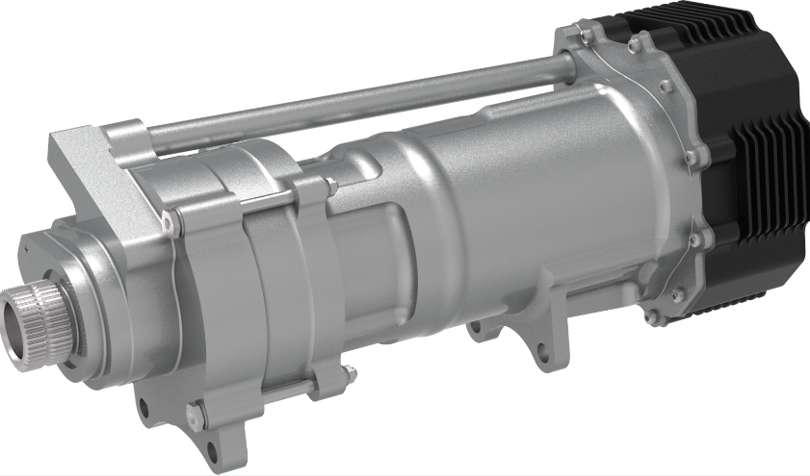
liebherr-modular-electro-mechanical-actuator-copyright-liebherr.jpg
Liebherr compte parmi les leaders du développement d’actionneurs électromécaniques. – © Liebherr

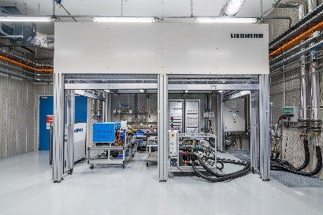
liebherr-aerospace-toulouse-hydrogen-bench-copyright-liebherr
Un banc d'essai hydrogène dans son centre d'essai du site de Toulouse permet à Liebherr-Aerospace de démontrer sa capacité de générer de l'énergie électrique à l'aide de piles à combustible, pour alimenter les principaux systèmes électriques non propulsifs d'un appareil monocouloir de nouvelle génération. – © Liebherr

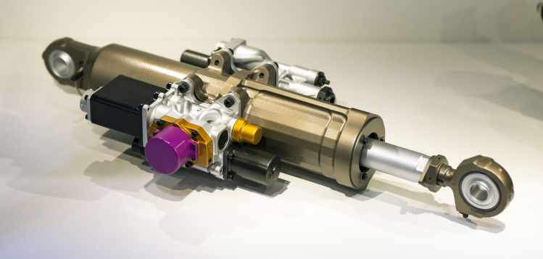
liebherr-thin-wing-servo-control-actuator-copyright-liebherr
Actionneur de servocommande de gouverne d'aile à profil mince avec composant imprimé en 3D. – © Liebherr

Contact
Ute Braam
Head of Corporate Communication
Téléphone : +49 8381 46 4403
Courriel : ute.braam@liebherr.com
Publié par
Liebherr-Aerospace & Transportation SAS
Toulouse / France
www.liebherr.com

